МИНИСТЕРСТВО ЗДРАВООХРАНЕНИЯ РЕСПУБЛИКИ БЕЛАРУСЬ
ГОСУДАРСТВЕННОЕ УЧРЕЖДЕНИЕ «МОЗЫРСКИЙ ЗОНАЛЬНЫЙ ЦЕНТР ГИГИЕНЫ И ЭПИДЕМИОЛОГИИ»
СКАРЛАТИНА –
ОПАСНАЯ БОЛЕЗНЬ!

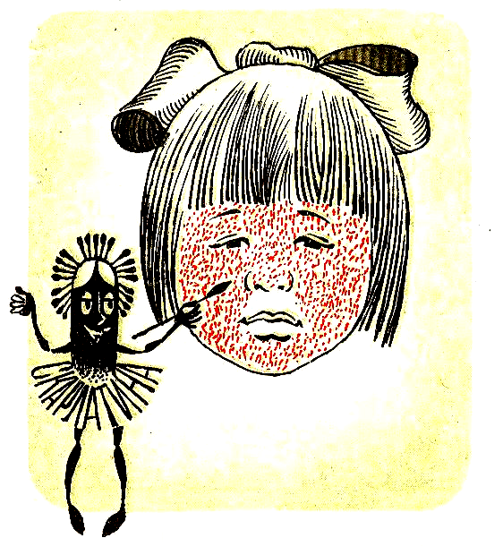
Скарлатина – очень заразная болезнь. Чаще всего ею болеют дети от 3 до 7 лет, но могут болеть дети до года, и даже взрослые.
Скрытый период болезни длится 2 – 7, иногда до 12 дней. Заболевание начинается внезапно: поднимается температура до 39-40 градусов, появляются общее недомогание, боль в горле при глотании, тошнота, рвота, а через сутки – сыпь: сначала на шее, верхней части спины или груди, затем по всему телу. Особенно обильна сыпь на сгибательных поверхностях рук, на боках и внизу живота. На лице бледными остаются лишь подбородок и кожа над верхней губой, образующие так называемый скарлатинозный треугольник. Проявления болезни сохраняются в течение 3-5 дней, потом постепенно исчезают. К концу первой или в начале второй недели на месте сыпи начинается пластинчатое шелушение, которое заканчивается через 2-3 недели.
Скарлатина – очень опасное заболевание, т.к. даже при легком ее течении возможны осложнения со стороны сердца, почек, нервной системы, поражения суставов и др.
Иногда на 3-4 неделе исчезнувшие проявления скарлатины возвращаются, что связано с повторным заражением.
В какой бы форме не протекала скарлатина, больного необходимо поместить в отдельную комнату или отгородить его кровать ширмой. Обязателен постельный режим.
Независимо от тяжести болезни для профилактики и лечения осложнений врач назначает соответствующие медикаменты. Лекарства следует давать только в тех дозах и в те часы, которые указаны врачом. Продолжительность лечения также определяет врач.
Родители должны выполнять все требования гигиены, чтобы предупредить распространение заболевания. Помещение, где находится больной надо систематически проветривать, ежедневно проводить влажную уборку горячим мыльно-содовым раствором с применением дезсредств. Надо, чтобы ребенок ежедневно мыл руки, лицо, чистил зубы; после понижения температуры и исчезновения сыпи ему можно сделать гигиеническую ванну.
Больные скарлатиной должны находиться в изоляции (дома или в больнице) до полного выздоровления.
После перенесенной скарлатины, как правило, остается пожизненный иммунитет, т.е. невосприимчивость к повторному заболеванию. Но иногда болезнь может повториться.
Тираж 1000 экз.

